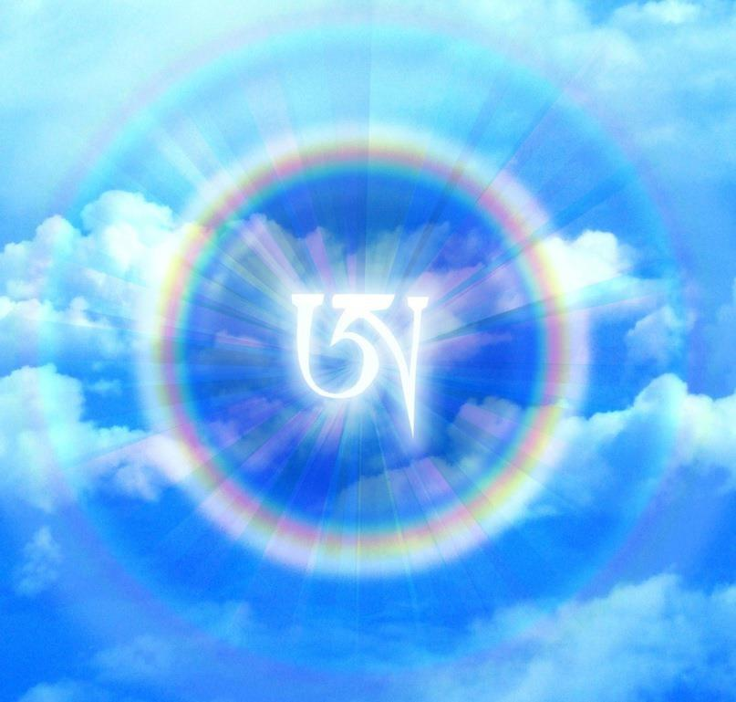
Phowa: meditatie voor het stervensproces

Sedert duizenden jaren beoefenen Tibetanen meditatie-vormen die steun en compassie aan stervenden geven. Deze meditatie bereidt ons ook zelf voor op een vredige en bewuste dood.
Phowa is de beoefening van de overdracht van het bewustzijn als iemand gaat sterven of al overleden is. Het is een pad van bevrijding dat traditioneel wordt gebruikt door grote meesters om het bewustzijn van jezelf en anderen te bevrijden op het moment van sterven. Op dat moment scheiden lichaam en geest zich. Door de beoefening van Phowa kunnen we het bewustzijn van iemand die sterft, bevrijden.

Phowa beoefening helpt ons ook om de bestaanswerelden van de zes verstorende emoties te zuiveren en om onze karmische sporen te zuiveren. Ook helpt Phowa beoefening ons om onze geest te verenigen met de oorspronkelijke zuiverheid en leegte.
In dit weekend geeft Tempa Dukte Lama les over de Phowa beoefening en geeft er transmissie van, zodat je de beoefening ook zelf kunt doen.

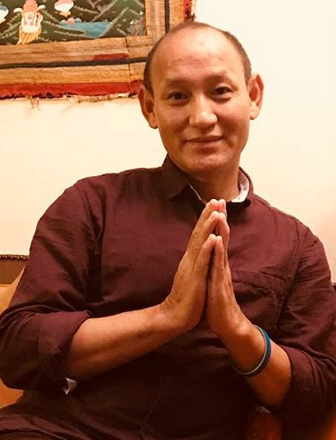

Tempa Dukte Lama
Tempa Dukte Lama stamt uit een familie van Bön en Nyingma beoefenaars. Zijn grootvader was dorps-sjamaan, die zieke en stervende mensen bezocht. Als kind ging Tempa altijd met hem mee. Later volgde Tempa Lama een training in traditionele Bön-healing en sjamanisme.
Tempa Lama volgde zijn opleiding tot Geshe in het belangrijkste Bön-klooster, nl. het Menri klooster in Dolanji in Noord-India.
Tempa Lama woont vanaf 2000 in de Verenigde Staten waar hij veel samenwerkt met o.a. Joan Halifax Roshi.
Tempa Lama richtte in 2007 het Bön meditatie centrum Olmo Ling op in Pittsburgh.
Datum: 31 augustus en 1 september 2019
Plaats: Bön Centrum Ma Chig Ling
Adres: Vrijheidslaan 22
7876 GK Valthermond (Drenthe)
15 minuten van Emmen, 45 minuten van Groningen
45 minuten van Assen
Prijs: €100,-
Als je je voor 15 juli opgeeft: €90,-
Informatie en opgave: http://www.cindy-bloemberg-breider.nl/tempa-dukte-lama.html

